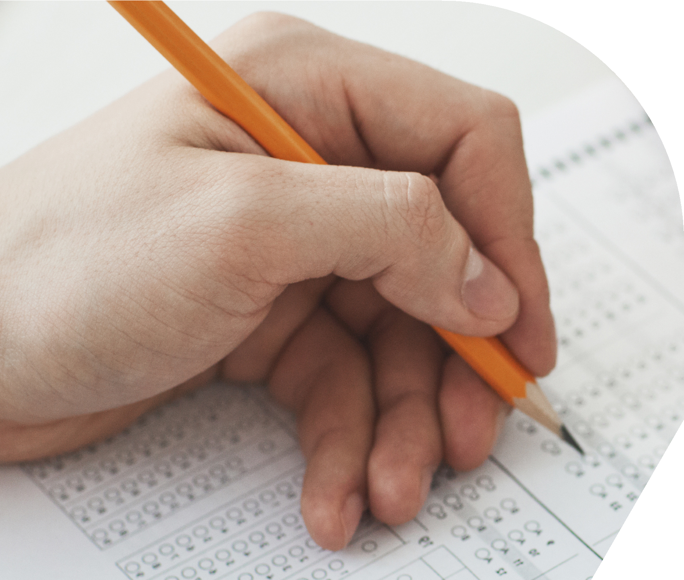
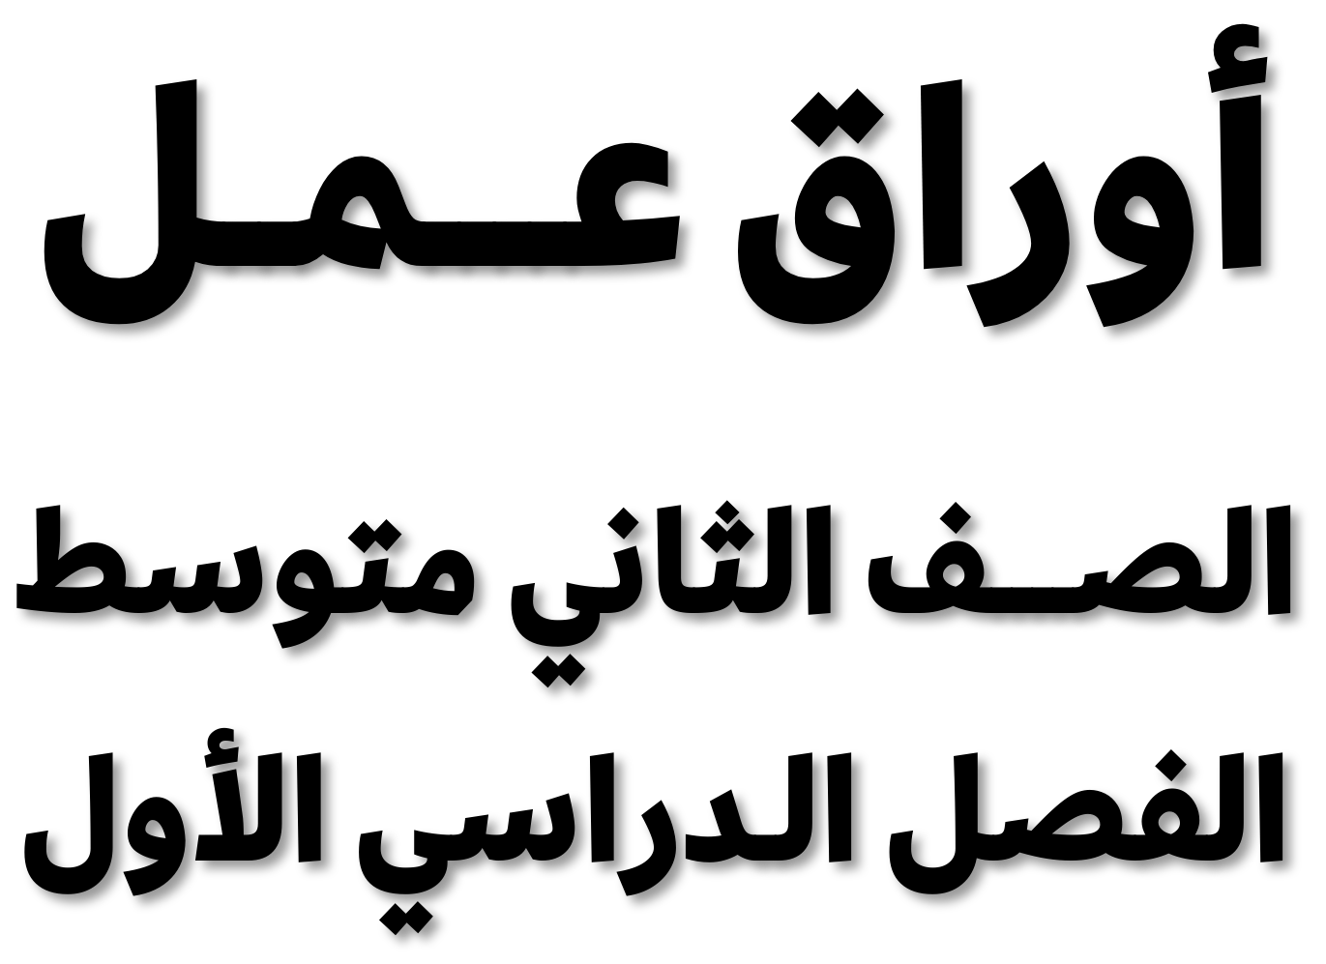

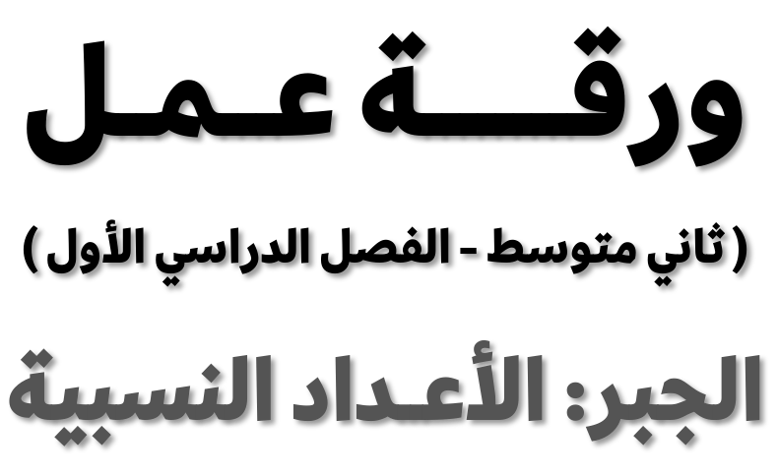 ١ - ١

السؤال الأول: اكتب كل كسر اعتيادي أو عدد كسري مما يأتي على صورة كسر عشري:
٣ ٥١ |  | ٣  ٥
 | ٧ |  | ١
٤ ٣٨ |  | _{٨}٥
 | ٨ |  | ٢
٥ ٣٣ |  | ٢٠ ٩
 | ٩ |  | ٣
٧ ٩ |  | ٣٧ ٥٠
 | ١٠ |  | ٤
٨ ١٨١١ |  | ١١  ١٦
 | ١١ |  | ٥
٩ ٣٠١١ |  | ٩  ٣٢
 | ١٢ |  | ٦

- ١
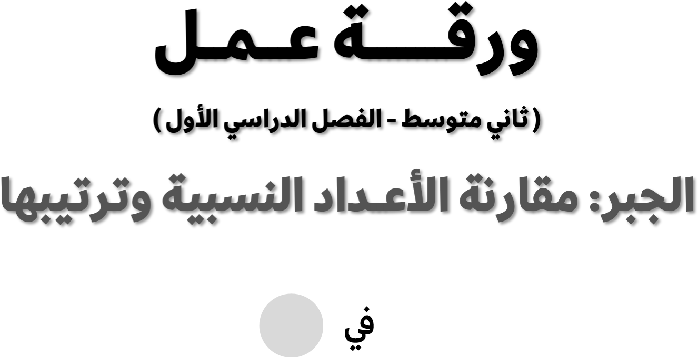
السؤال الأول: ضع إشارة ＜ أو ＞ أو ＝ لتكوُن كل جملة مما يأتي صحيحة:
٥  ١٣ | ٨ ١٣ | ٩ | ٥  ٧ |  | ٣ ٥ | ١
٧  ٨ | ٣  ٨ | ١٠ | ٥  ١١ |  | ٤  ٩ | ٢
٦  ٧ | ٢  ٥ | ١١ | ٣ ٩١ |  | ٣ ١١٢ | ٣
٩  ١١ | ٢  ٩ | ١٢ | ٥ ١٧٨ |  | ٥ ١٥٧ | ٤
٤ , ٥٥ | ٤ , ٥ | ١٣ | ٢  ١١ |  | . , ٢ | ٥
٦ , ١٥ | ٦ , ١٤ | ١٤ | ٥  ٢١ |  | . , ٢٥ | ٦
٣ , ٥ | ٣ , ٥٧ | ١٥ | ٨ , ٣ |  | ١٠  ٢٧  ٨ | ٧
١ , ٩٩ | ١ , ٩ | ١٦ | ٤ , ٣ |  | ٤ ٣٠٨ | ٨

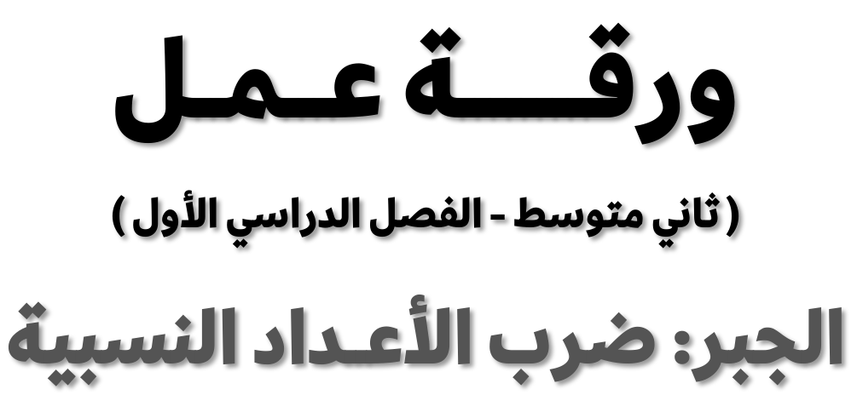 ٣ - ١

السؤال الأول: أوجد ناتج الضرب أبسط صورة:
( ٧^{١} - ) | ✕ | ٧  ٨ |  | ٤  ٥ | ✕ | ١  ٤
 |  |  | ٦ |  |  |  | ١
١  ٥ | ✕ | ١ ٤١ |  | ١  ٢ | ✕ | ٦ ٧
 |  |  | ٧ |  |  |  | ٢
١ ٥١ | ✕ | ١ ٤١ |  | ٢ ٣ | ✕ | ٣  ١٠
 |  |  | ٨ |  |  |  | ٣
( ٤^{١} - ) | ✕ | ٢ ٣٢ |  | ٤  ٥ | ✕ | ١٥ ١٦
 |  |  |  |  |  |  | ٤
 |  |  | ٩ | ١٥ ١٦ | ✕ | ( ٢٥^{٨} - )
 |  |  |  |  |  |  | ٥

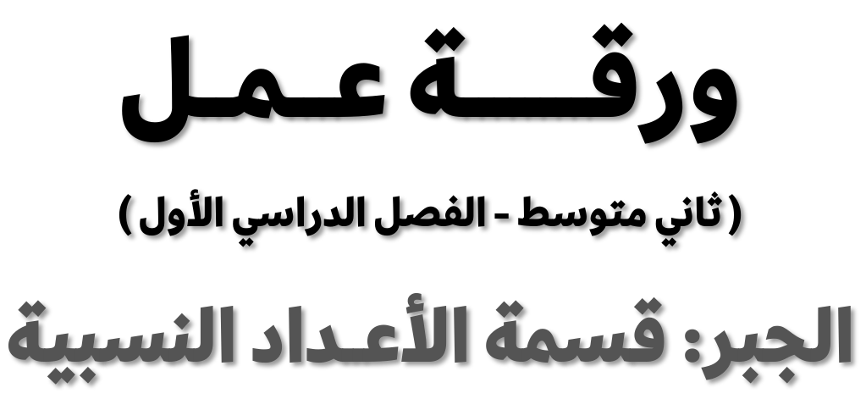 ٤ - ١

٣ | ÷ | ٦ ٧ |  | ١  ٤ | ÷ ٥١
 |  |  | ٦ |  |  | ١
١٠ | ÷ | ٤  ٥ |  | ٥ ٦ | ÷ _{٥}٢
 |  |  | ٧ |  |  | ٢
٨ | ÷ | ٦  ١١ |  | ٦  ١١ | ÷ ٣٨
 |  |  | ٨ |  |  | ٣
٥ ٦ | ÷ | ٤  ٥ |  | ٤  ٥ | ÷ ٣١٠
 |  |  |  |  |  | ٤
 |  |  | ٩ | ٦ | ÷ ٣٨
 |  |  |  |  |  | ٥
السؤال الأول: اكتب النظير الضربي لكل عدد فيما يلي:
 | ٢٠ | ٣ |  | ٤  ٥ | ١
 | ٣  ٨  ٥ | ٤ |  | ٧  ١٢ | ٢
السؤال الثاني: أوجد ناتج القسمة أبسط صورة:

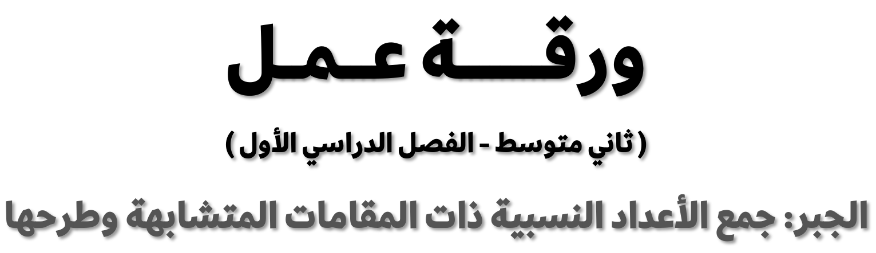 ٥ - ١

السؤال الأول: أوجد ناتج الجمع أو الطرح أبسط صورة:
 | ١  ٤ + ٥١ | ١
 | ( ٨^{١} - ) + ^{٣}٨ | ٢
 | ١٠ + ٨_{١١}  ١١ | ٣
 | ٤  ٧ ٧٥ | ٤
 | ١٢ ١٢١١ ٧ | ٥
 | ١٥ ١٥^{٢} ٧ | ٦
 | ٦ ٣٤ + ٤ ٣٤ | ٧
 | ٧  ١٠  ٩  ١٠  +  ٥  ٩ | ٨
 | ( ٣ _{٩}^{٥} - )+٧ _{٩}^{٤} | ٩
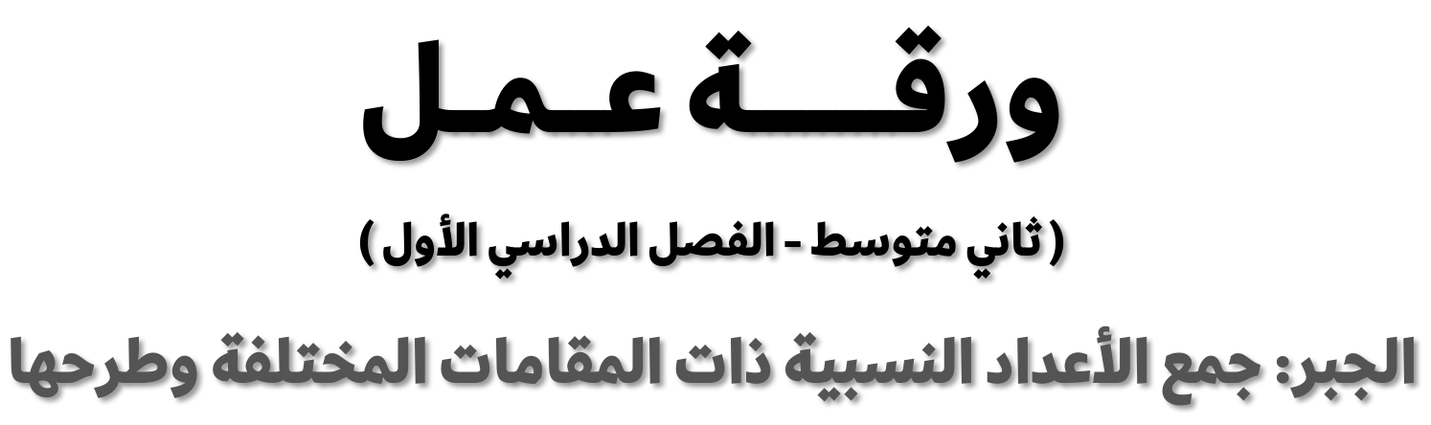
السؤال الأول: أوجد ناتج الجمع أو الطرح أبسط صورة:
٦
-
١

 | ٧ ١٠ + ٢١ | ١
 | ( ٩^{٥} - ) + ^{٥}٦ | ٢
 | ( _{٣}^{١} - )+ _{٥}^{٤} | ٣
 | ٢  ٥ ٧٩ | ٤
 | ( _{١٢}^{١} - ) ^{٣}_{٤} | ٥
 | ( _{٣}^{٢} - ) ^{٧}_{٨} | ٦
 | ٦ ٣_{٤} + ٤ _{٥}١ | ٧
 | ٧  ١٠  ٣  ٥  +  ١  ٥  (  -  ) | ٨
 | ( ٥ _{٣}^{١} - ) ٧ ^{٣}_{٥} | ٩

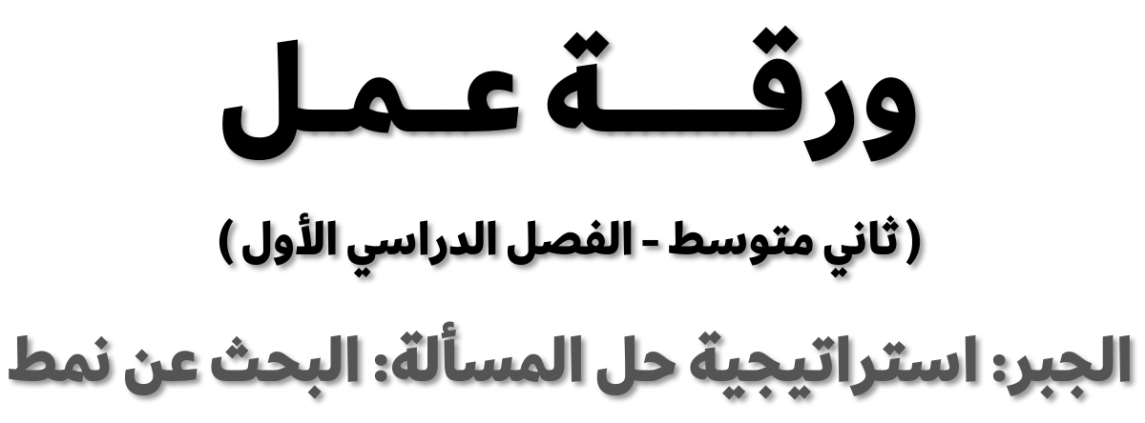 ٧ - ١

السؤال الأول: استعمل استراتيجية البحث عن نمط لحل المسألتين التاليتين:
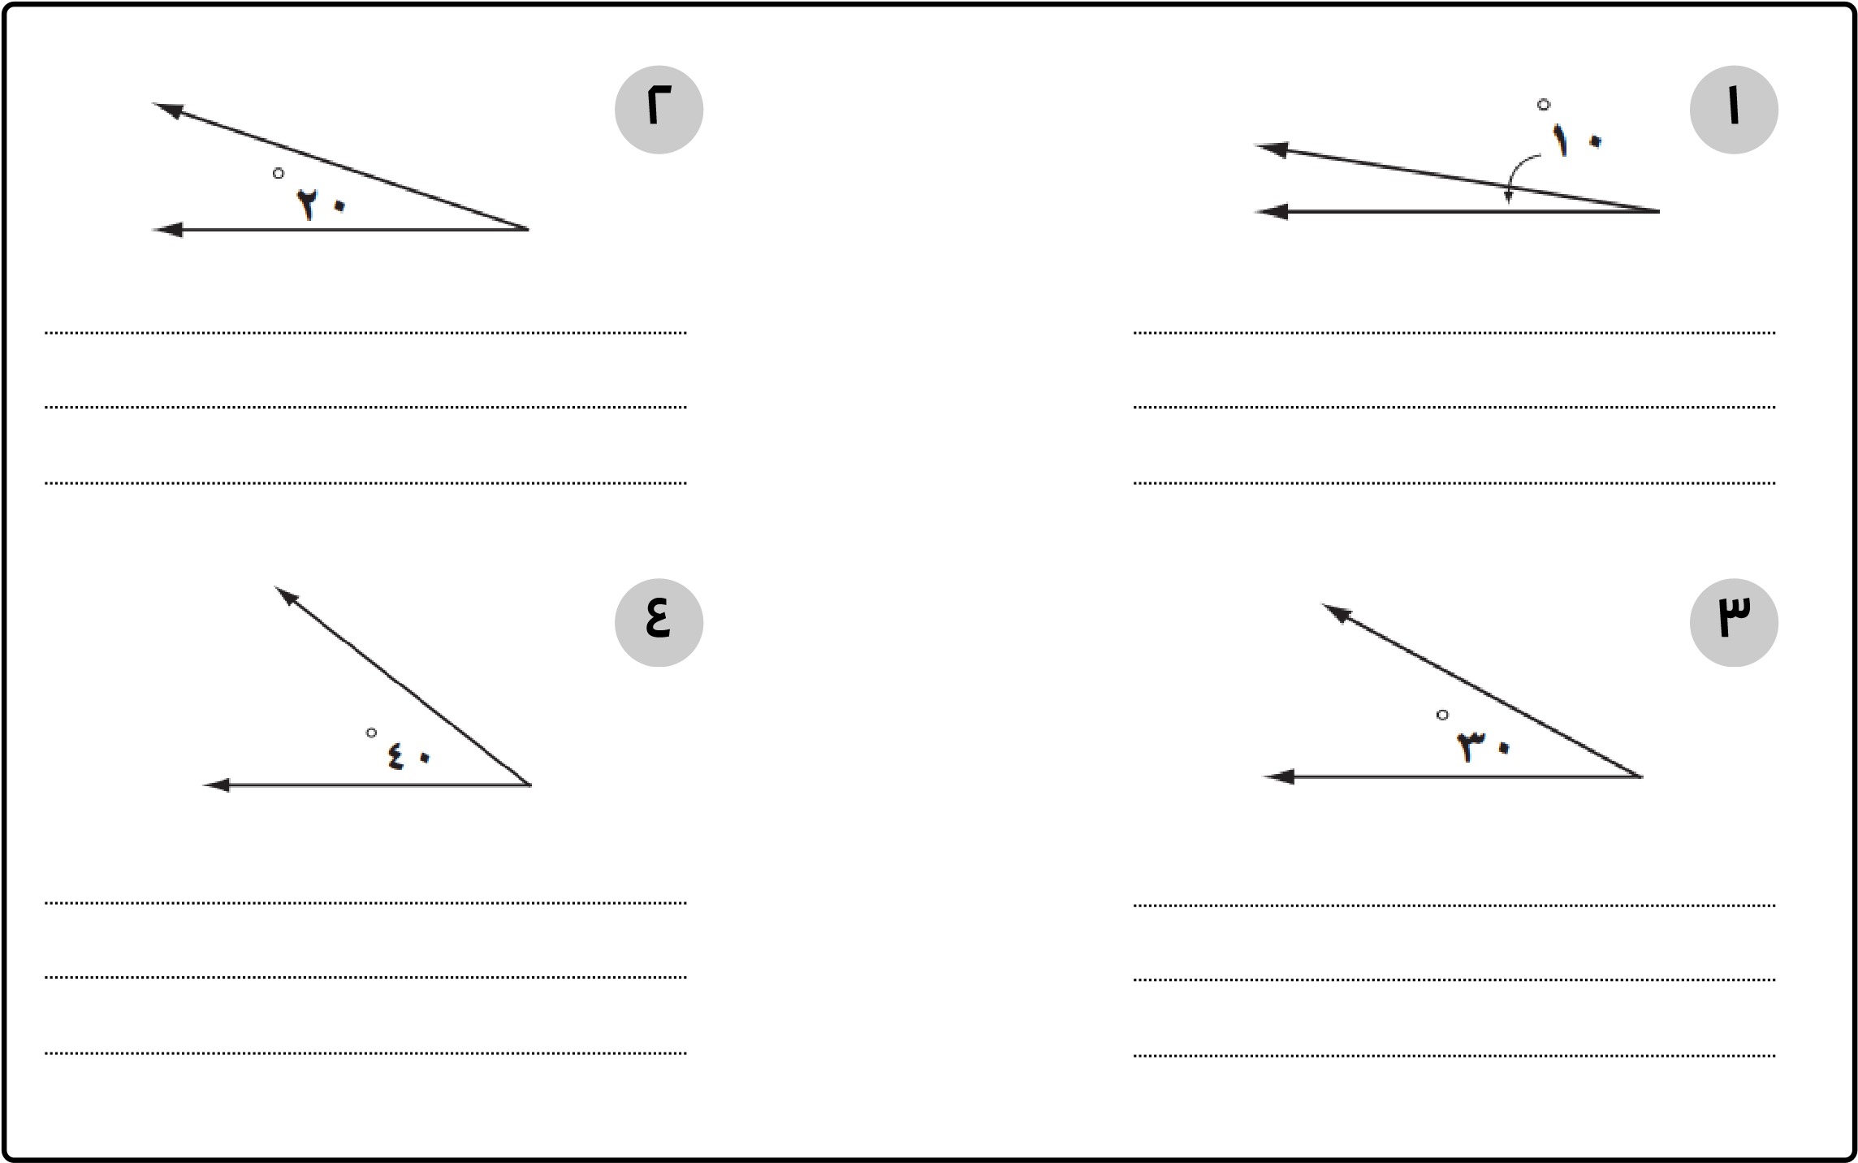
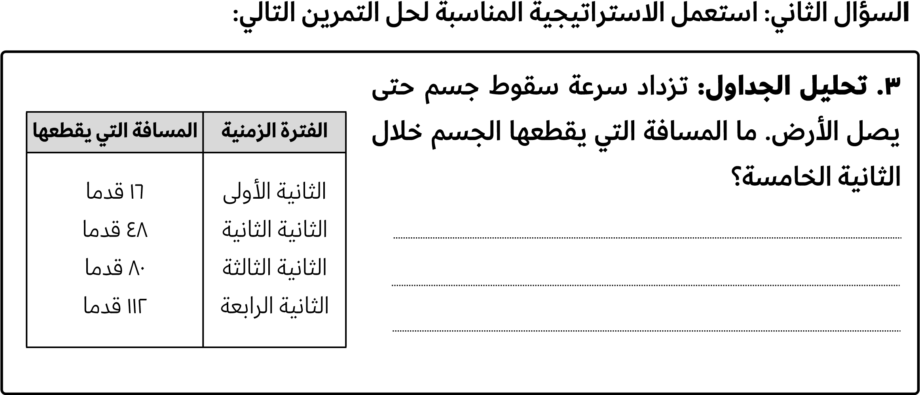

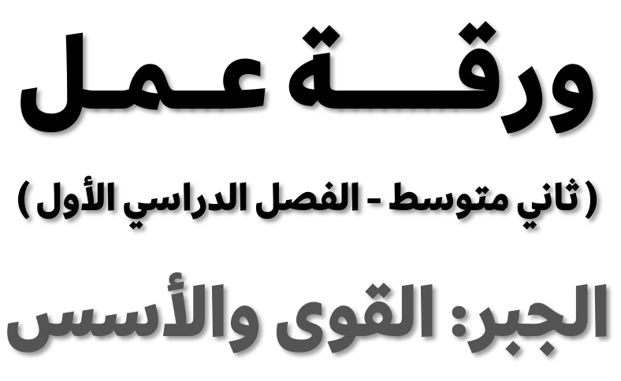 ٨ - ١

م^{٢} × ن^{٣} إذا كان: م = ٦ ، ن = ٢ | ر^{٣} × س إذا كان: ر = ٥ ، س = ٤
س^{٥} × ص إذا كان: س = ٢ ، ص = ٨ | ١  =  ـ  ـ  ج  ،  ٣  =  ف  :  ن  ا  ك  ا  ذ  إ  ـ  ـ  ج  ×  ف  ٤  ٥
السؤال الأول: اكتب كلا من العبارات الآتية باستعمال الأسس:
٣ × ٣ × م
٢ × د × ٥ × د × د × ٥
أ × ٩ × ٣ × ك × أ × ٩
جــ × ٧ × ٧ × جــ × هــ × ٧ × هــ
٢ × ٥ × ر × ٧ × س × ر ٥ × ر × ٧ × ر × س
س × ٨ × ص × س × ٥ × ٥ × ص × ٨ × ص × ٥
السؤال الثاني: احسب قيمة كل عبارة مما يأتي:
 | ٢-٩ |  | ٤  ٢
 | ٣-٥ |  | ٣  ٥
 | ٥  ×  ٢  ×  ٧  ٢  ٢ |  | ٢ ٢  ٦ × ٢
 | ١٠  ×  ٦  ×  ٣  ٢  ٢ |  | ٢ ٣  ٥ × ٢
 | ٣-٢ × ٢-٣ |  | ٣  ٤  -
 | ^{٤-}٥ × ^{٣}٣ × ٧ |  | ٣-٨
السؤال الثالث: جبر: أوجد ناتج كل عبارة مما يأتي:

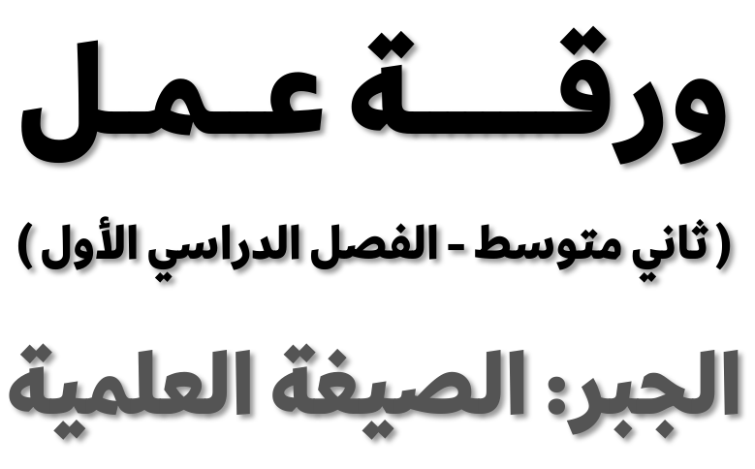 ٩ - ١

السؤال الأول: اكتب كلا من الأعداد الآتية بالصيغة القياسية:
 | ^{٢-} ١٠ × ٥,١ |  | ٢ ١٠ × ٩,٠٣
 | ١٠  ×  ٧,٧  ٥  - |  | ٣ ١٠ × ٧,٨٩
 | ٤-  ١٠ × ٣,٨٥ |  | ٥ ١٠ × ٤,١١٥
 | ^{٣-}١٠ × ١,٠٤ |  | ^{٦}١٠ × ٣,٢٠١
السؤال الثاني: اكتب كلا من الأعداد الآتية بالصيغة العلمية:
٧٥٠٠٠ | ٤٤٠٠
٥٧٥٠٠٠٠٠٠ | ٦٩٩٠٠٠٠٠
٠,٠٠٩٩ | ٠,٠٨٤
٠,٠٠٠٠٣٠٧ | ٠,٠٠٠٠٠٠٥١٥

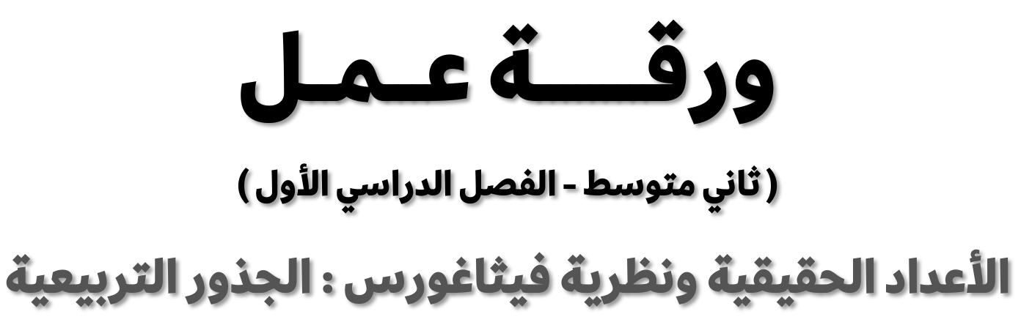 ١ - ٢

السؤال الأول: أوجد الجذور التربيعية الآتية:
 | ١٢١  ٢٨٩ | ± |  | ٣٦
 | ٨١  ١٠٠ |  |  | ١٤٤ -
 | ٠,٠٠٢٥ ± |  |  | ٩  ١٦
 | ٠,٤٩ | - |  | ١,٩٦
 | ٣,٢٤ | - |  | ٢,٢٥ | ±
 | ٢٥ ٤٤١ | - |  | ٣٦١ | ±
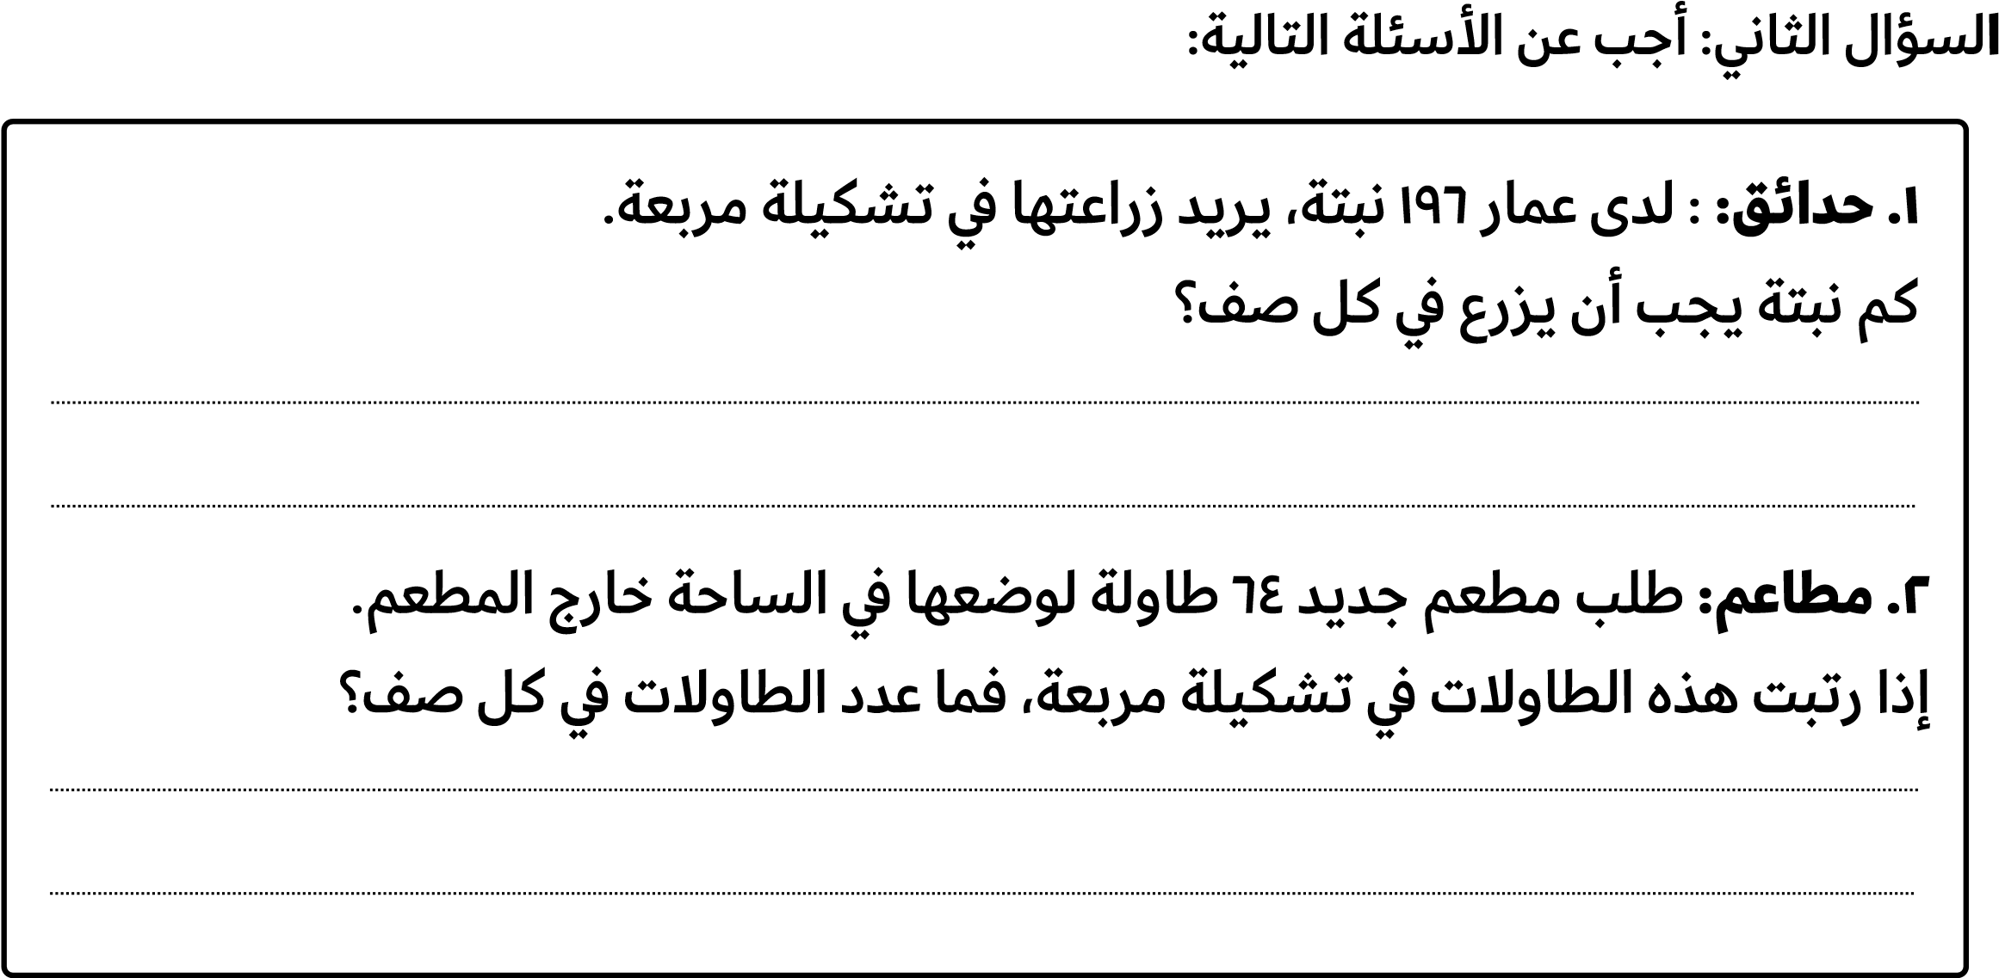

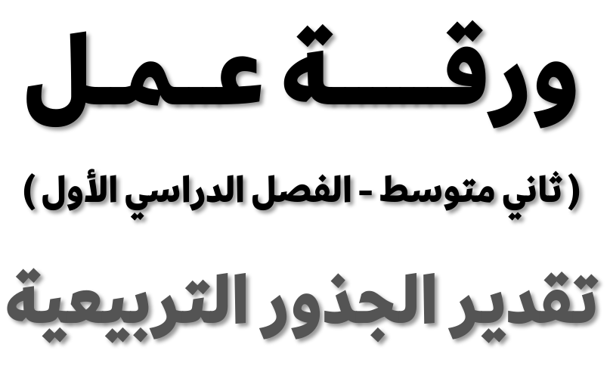 ٢ - ٢

السؤال الأول: قدّر كلا مما يأتي إلى أقرب عدد كلي:
 | ٨٦,٤ |  | ٣٨
 | ٣  ٨  ٢٧ |  | ٥٣
 | ١٠٣,٦ |  | ٢  ٥  ٧
 | ٨,٥ |  | ٩٩
 | ٣٥,١ |  | ٢٢٧
 | ٤٥,٢ |  | ٦٧,٣
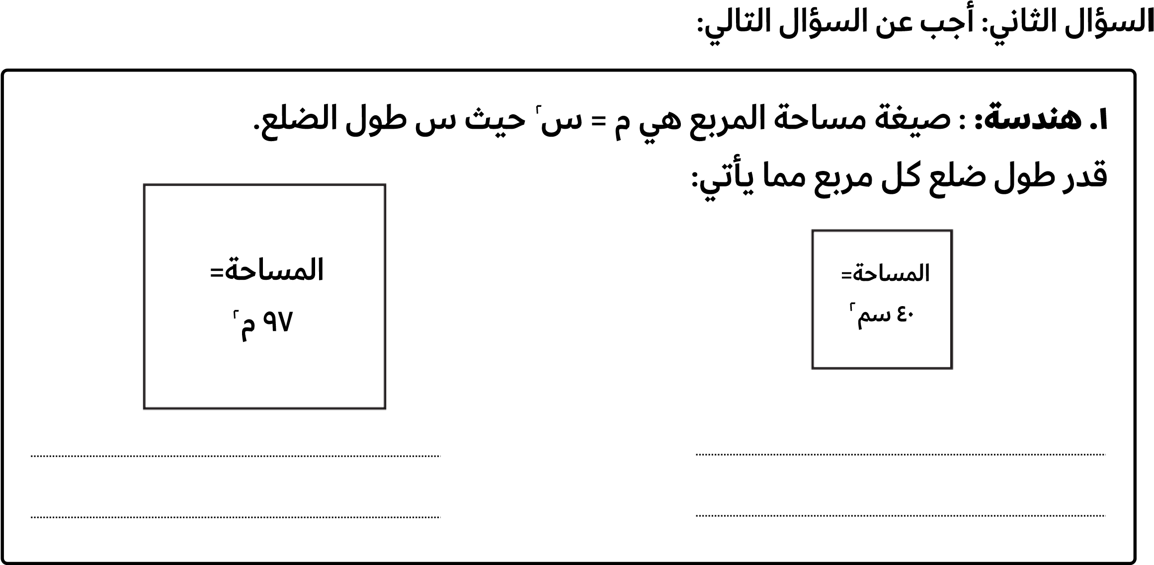

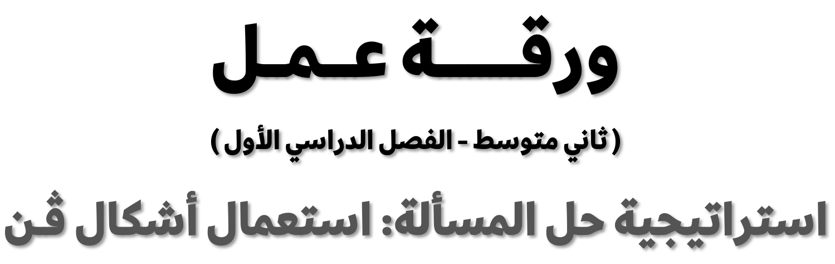 ٣ - ٢

السؤال الأول: استعمل استراتيجية استعمال أشكال ڤـن لحل المسألتين ١ ، ٢ :
١. جامعات: يمارس ٢٥ طالباً من جامعةٍ ما نشاطًا رياضيًا ملاعب الجامعة، ١٧ منهم من كلية العلوم،
١٢ طالباً منهم فوق العشرين عامًا، ٩ طلاب منهم كلية العلوم وأعمارهم فوق العشرين عامًا.
كم طالباً ليس كلية العلوم وعمره ٢٠ عامًا أو أقل؟
- جغرافيا: تتكون المملكة العربية السعودية من ١٣ منطقة إدارية، ٦ مناطق منها تقع على الساحل،و ٧ لها حدود مشتركة مع دول عربية، و ٣ لها حدود مشتركة مع دول عربية وتقع على الساحل.
كم منطقة فقط لها حدود مشتركة مع دول عربية، وكم منطقة فقط تقع على الساحل؟
السؤال الثاني: استعمل الاستراتيجية المناسبة لحل التمرين التالي:
من استراتيجيات حل المسألة
- أنماط: ما العددان التاليان النمط التالي؟ البحث عن نمط
٤٨٦ ، ١٦٢ ، ٥٤ ، ١٨ ، ................... ، ................... ^{استعمال أشكال ڤـن}
التخمين والتحقق

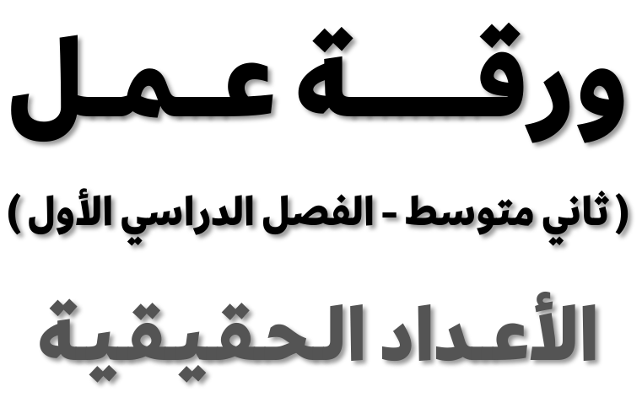 ٤ - ٢

السؤال الأول: سم كل مجموعات الأعداد التي ينتمي إليها كل عدد حقيقي مما يأتي:
 | ٩ - |  | ٣٥
 | ٨  ١١ |  | ٩,٥٥
 | ,٥٣ |  | ٢٠  ٥
 | ١٤٤ |  | ٤٤
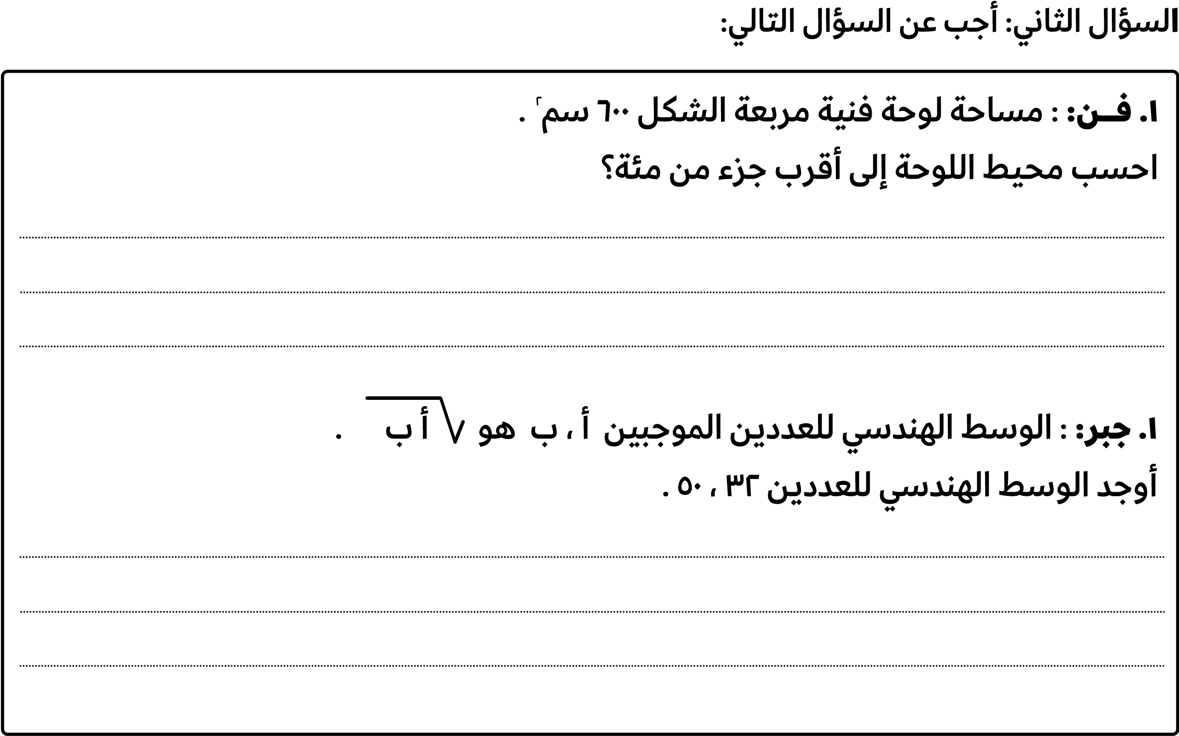

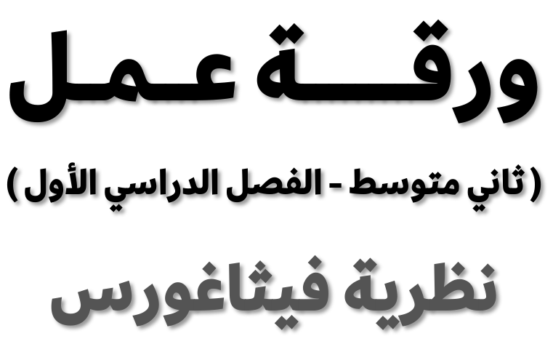 ٥ - ٢

السؤال الأول: اكتب معادلة لإيجاد طول الضلع المجهول كل مثلث قائم مما يأتي ثمأوجده، وقرب الإجابة إلى أقرب عشر إذا لزم ذلك:
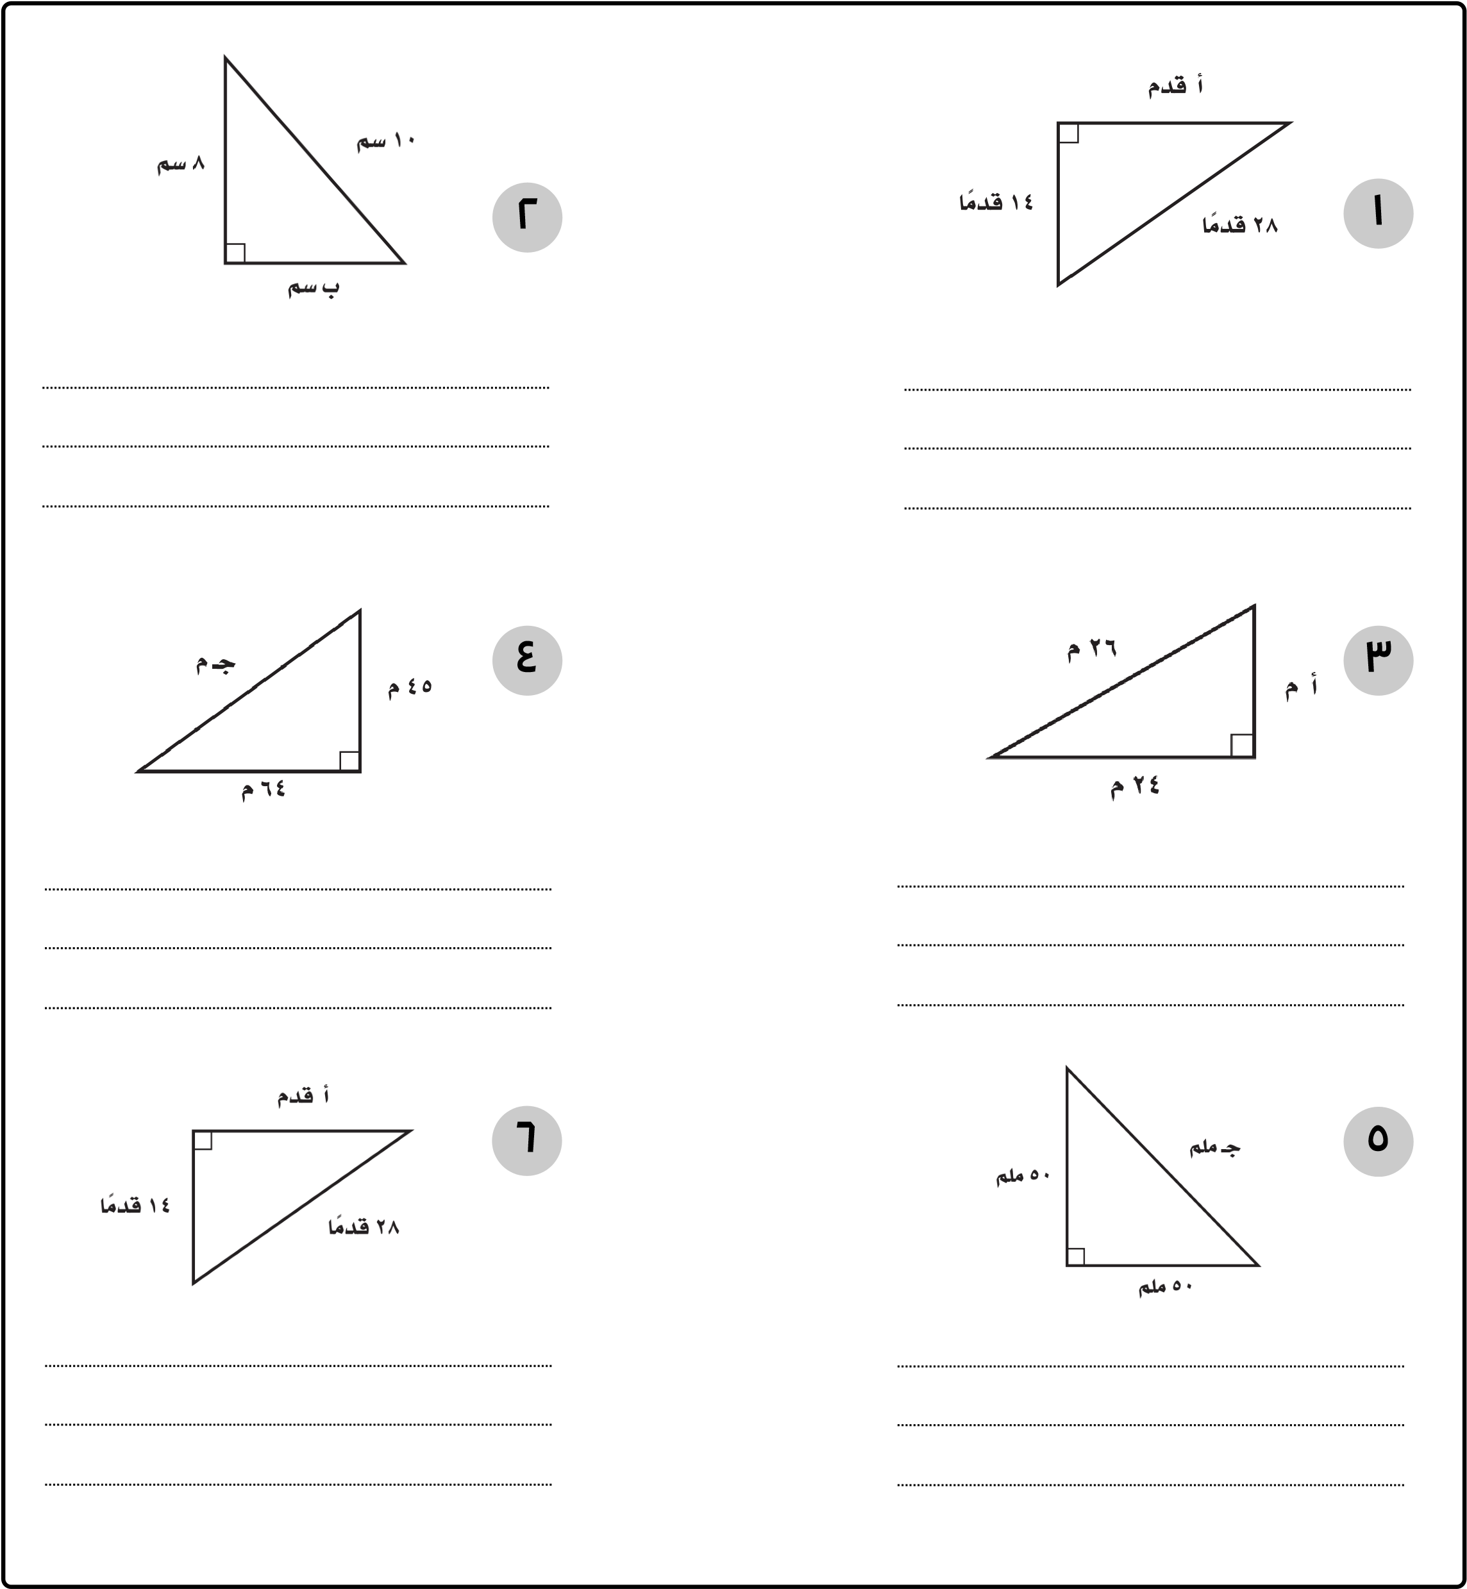

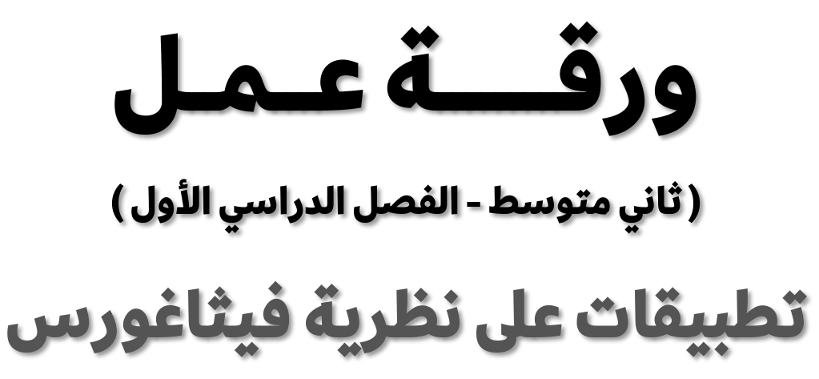 ٦ - ٢

السؤال الأول: اكتب معادلة يمكن استعمالها للإجابة عن كل سؤال مما يأتي، وقدر الناتجإلى أقرب جزء من عشرة إذا لزم ذلك:
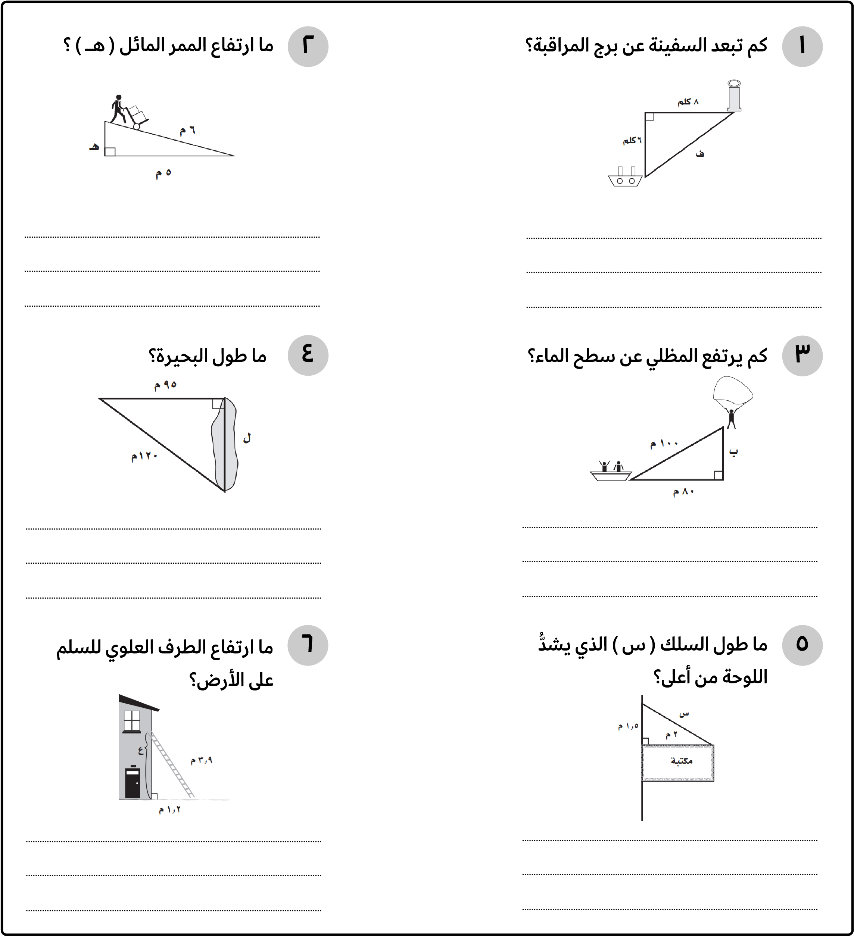

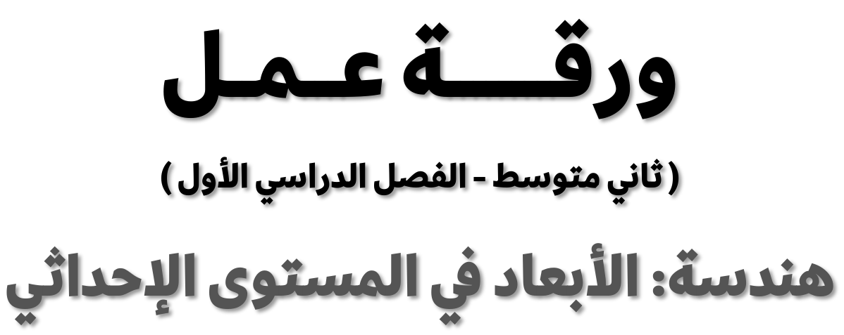 ٧ - ٢

ب | ٢ | أ | ١
د | ٤ | ـ  ـ  ج | ٣
و | ٦ | ـ  ـ  ه | ٥
ل | ٨ | ك | ٧
السؤال الأول: سم الزوج المرتب لكل نقطة مما يأتي: 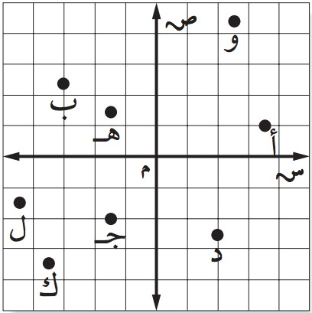
السؤال الثاني: مثّل كل زوج مما يأتي. ثم احسب المسافة بين كل نقطتين إلى أقرب جزء منعشرة إذا لزم ذلك:
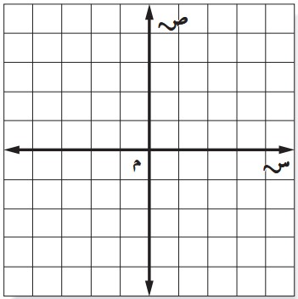
١
٢
(

١
- ،
١

)

،

(

٣
,
٤

)
(

١,٥
،
٢

)

،

(

٣,٥
،
٤
-
)

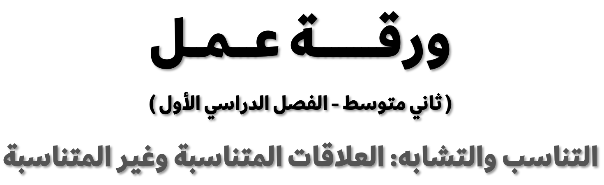 ١ - ٣

السؤال الأول: استعمل المعلومات الآتية لحل التمرينين ١ ، ٢ :
اشترت إحدى المكتبات العامة ٣٦٨ كتاباً جديدًا شهر محرم، بينما كانتتشتري ١٤ كتاباً جديدًا كل يوم من أيام شهر صفر.
- هل يتناسب عدد الكتب التي اشترتها المكتبة شهر صفر مع عدد أيام ذلك الشهر؟
- هل يتناسب العدد الكلي للكتب الجديدة خلال شهري محرم وصفر مع عدد أيام شهر صفر؟

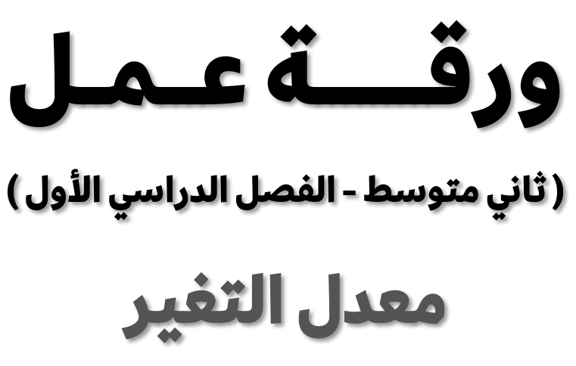 ٢ - ٣

السؤال الأول: استعمل المعلومات المبينة التمثيل البياني التالي لحل التمارين ١ - ٤ :
يوضح التمثيل البياني التالي عدد العاملين مصنع للملابس بين عامي ١٤٢٥ هـ و١٤٣٠ هـ
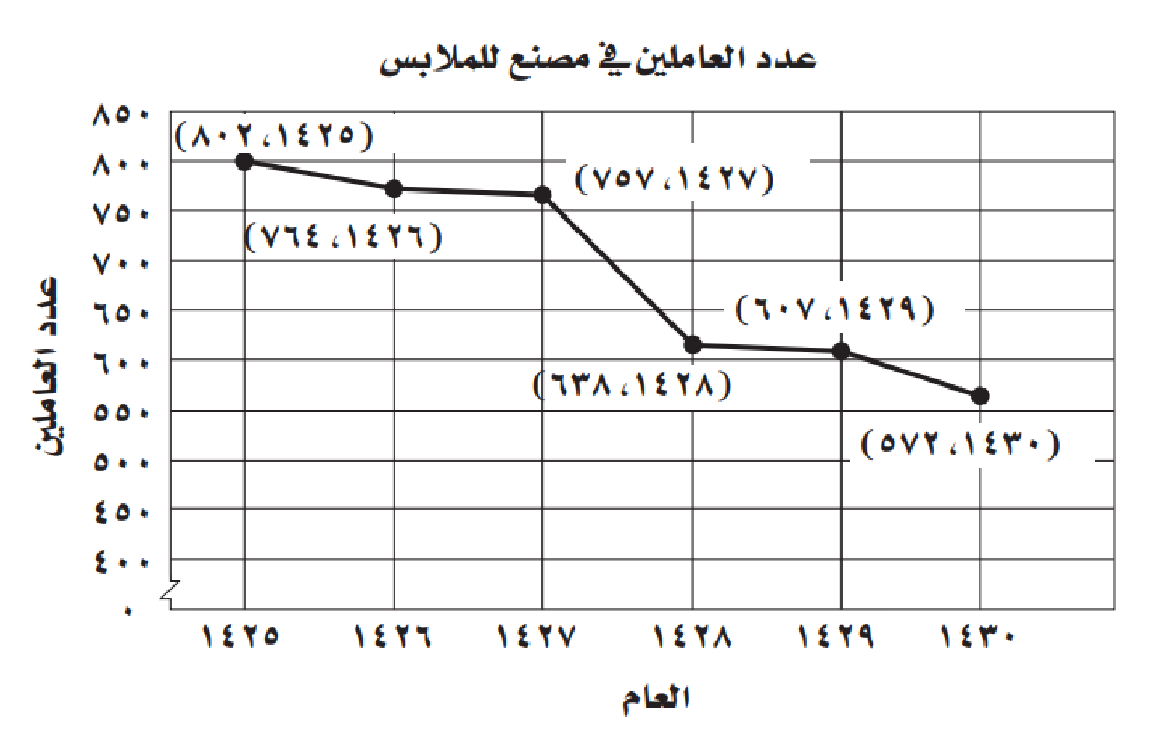
- أوجد معدل التغير عدد العاملين بين عامي ١٤٢٥ هـ و ١٤٢٧ هـ.
- بين أي عامين كان معدل التغير أشد انخفاضًا؟
- أوجد معدل التغير عدد العاملين بين عامي ١٤٢٥ هـ و ١٤٣٠ هـ.
- إذا استمر معدل التغير عدد العاملين بين ١٤٢٥ هـ و ١٤٣٠ هـ، فماذا تتوقع أن يكون عدد العاملين المصنع عام ١٤٤٠ هـ ؟ وضّح إجابتك.

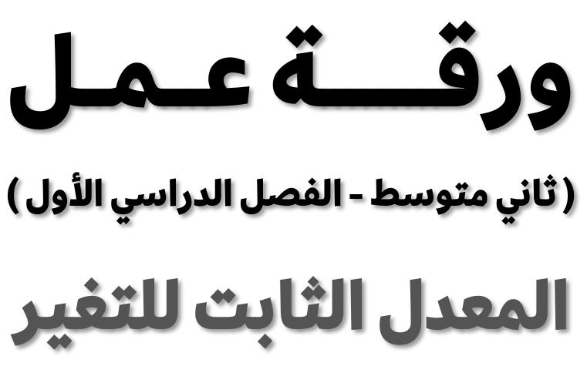 ٣ - ٣

السؤال الأول: استعمل الأشكال البيانية المرسومة أدناه لحل التمرينين ١ و ٢ :
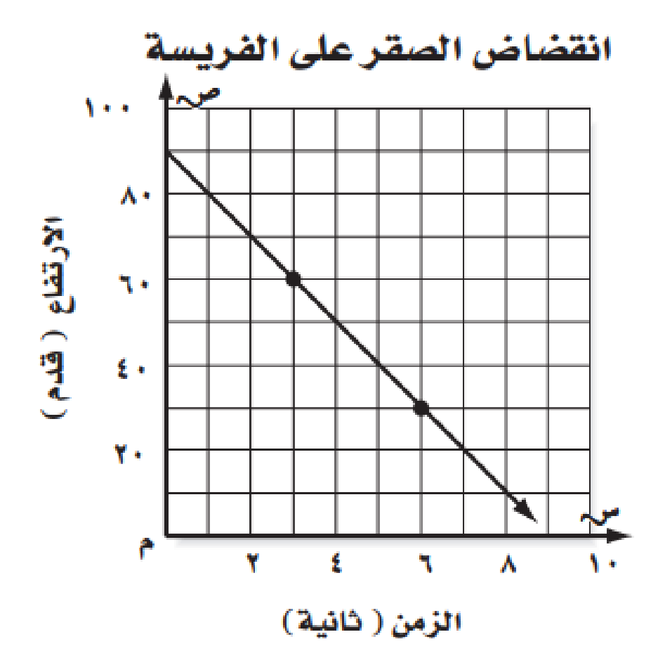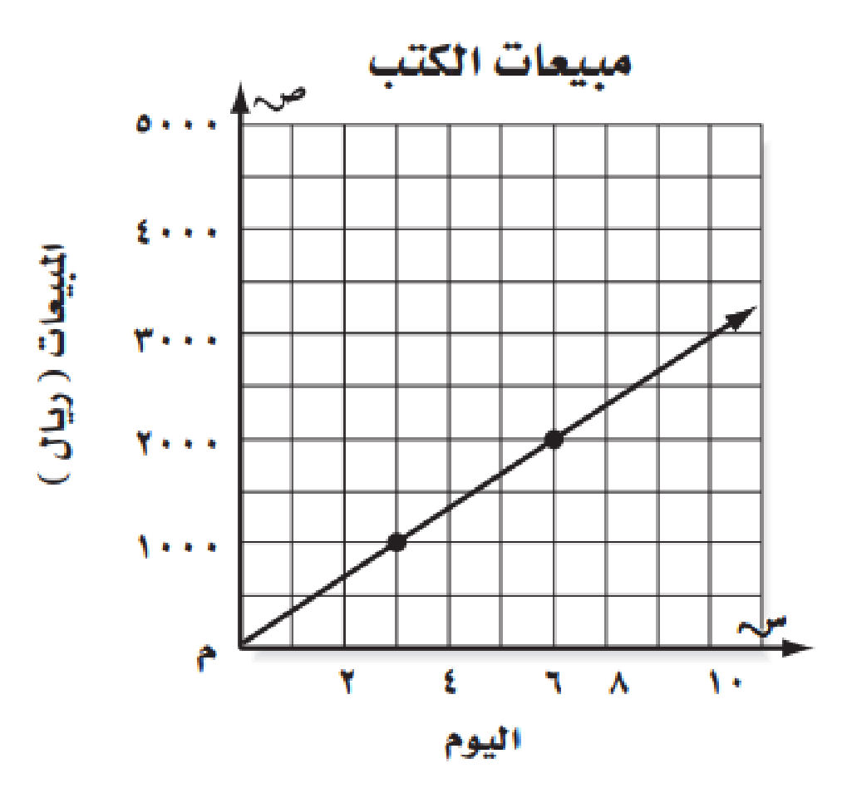
١
٢

- أوجد المعدل الثابت للتغير، وفسّر معناه.
- بين ما إذا كانت العلاقة بين الكميتين الشكل متناسبة خطيا أم لا، ووضح إجابتك.
- أوجد المعدل الثابت للتغير، وفسّر معناه.
- بين ما إذا كانت العلاقة بين الكميتين الشكل متناسبة أم لا، ووضح إجابتك.

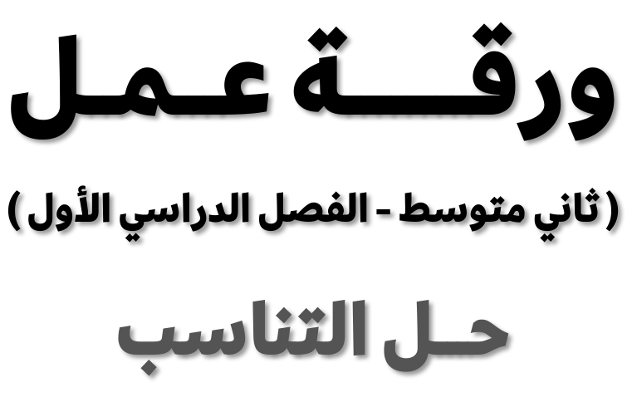 ٤ - ٣

 | ٨  _{٥}ب = ١٦ | ١
 | ٦  ١٨س = _{١٠} | ٢
 | ١٢  _{٥}^{ت} = ٨٠ | ٣
 | ن  ١٤ = ١٠١١ | ٤
 | ٢٣٥,٥ = ٢د | ٥
 | ٢,٨  ٢٦,٤ = _{س} | ٦
 | ز  ٣٦ = ٣,٥١٨ | ٧
 | ٠,٤٥  ٤,٢  ل  ١٤  = | ٨
 | ٠,٢  م٣,٦ = ٠,٥ | ٩
السؤال الأول: حل كل تناسب مما يأتي:

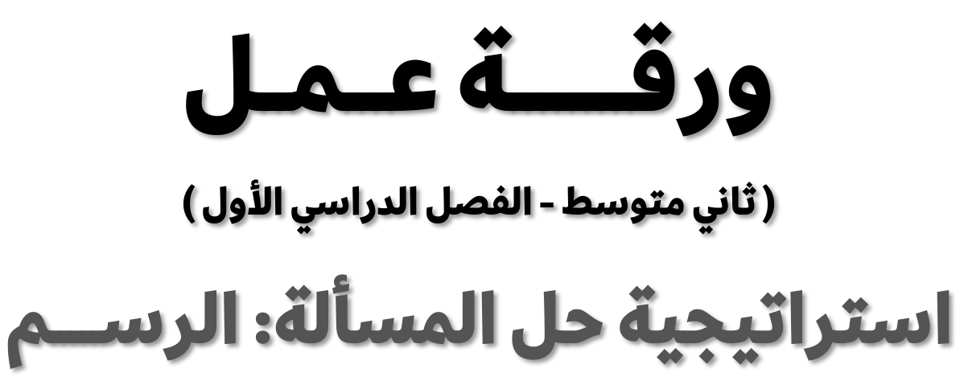 ٥ - ٣

السؤال الأول: استعمل استراتيجية الرســــم لحل المسألتين ١ ، ٢ :
- سباحة: يقسّم ناصر بركة السباحة إلى أقسام متساوية العرض باستعمال حبل. وقداحتاج إلى ٣٠ دقيقة لإنشاء ٦ أقسام متساوية. كم من الزمـن يحتاج لإنشاء ٤ أقسام بركة مشابهة؟
- سفر: انطلقت طائرتان الوقت نفسه من مطار جدة، وبعد ٣٠ دقيقة كانت إحدىالطائرتين قد قطعت ٢٥ ميلاً أكثر مما قطعته الأخرى. إذا علمت أن المسافة المراد قطعها١٨٠٠ ميل، وأن سرعة الطائرة السريعة ٥٠٠ ميل الساعة، فما الزمن الإضافي الذي تحتاجإليه الطائرة البطيئة زيادة على الطائرة السريعة لكي تصل؟
من استراتيجيات حل المسألة
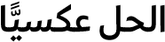
البحث عن نمط
ن
ـ
ـ
ـ
ڤ

ل
ا
ك
ش
أ

ل
ا
م
ع
ت
س
ا
الرســـــــم
السؤال الثاني: استعمل الاستراتيجية المناسبة لحل التمرين التالي:
١. استعراض المواهب: عرض المواهب الرياضية، قام ١٨ طفلاًبأداء حركات الجمباز الأرضية، وأدى ١٤ طفلاً حركات على حصانالوثب، وأدى ٦ أطفال حركات الجمباز وحصان الوثب معًا.
كم طفلاً شارك هذا العرض؟

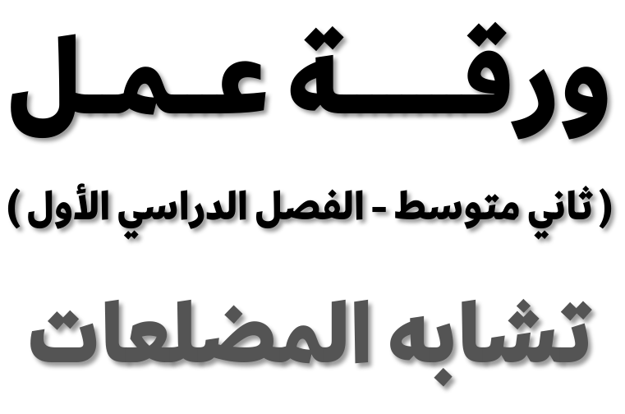 ٦ - ٣

السؤال الأول: حــدد ما إذا كان كل زوج من أزواج المضلعات الآتية متشابهًا أم لا، وفسّر إجابتك:
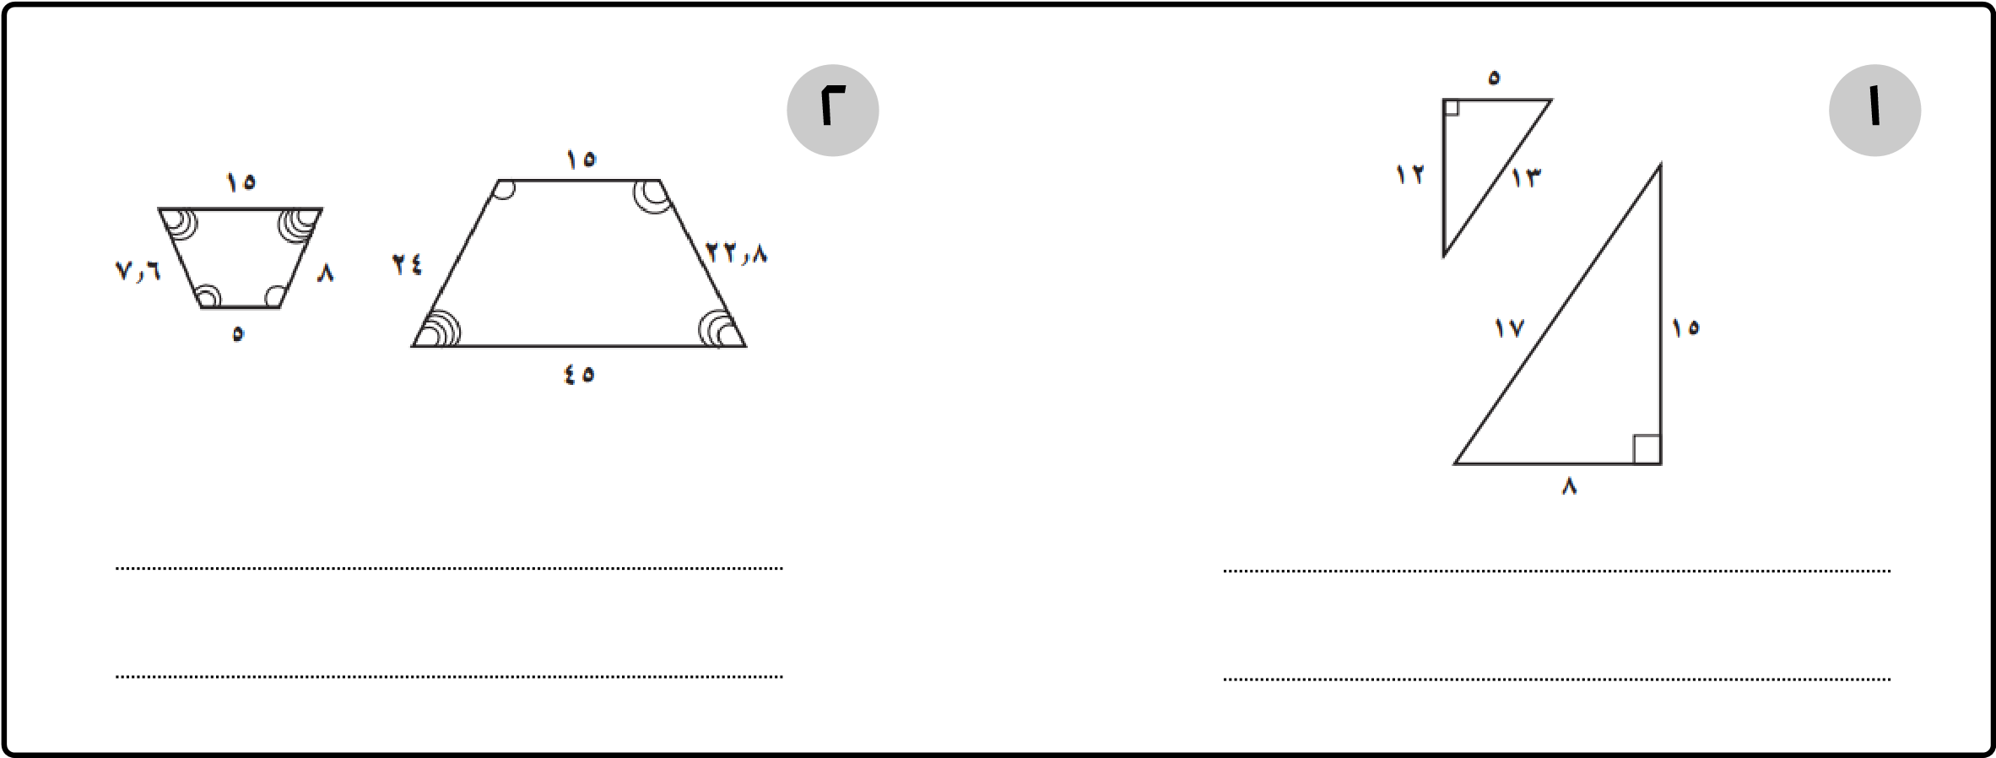
السؤال الثاني: إذا كان كل زوج من المضلعات الآتية متشابهًا، فاكتب تناسباً وحله لإيجاد القياس المجهول:
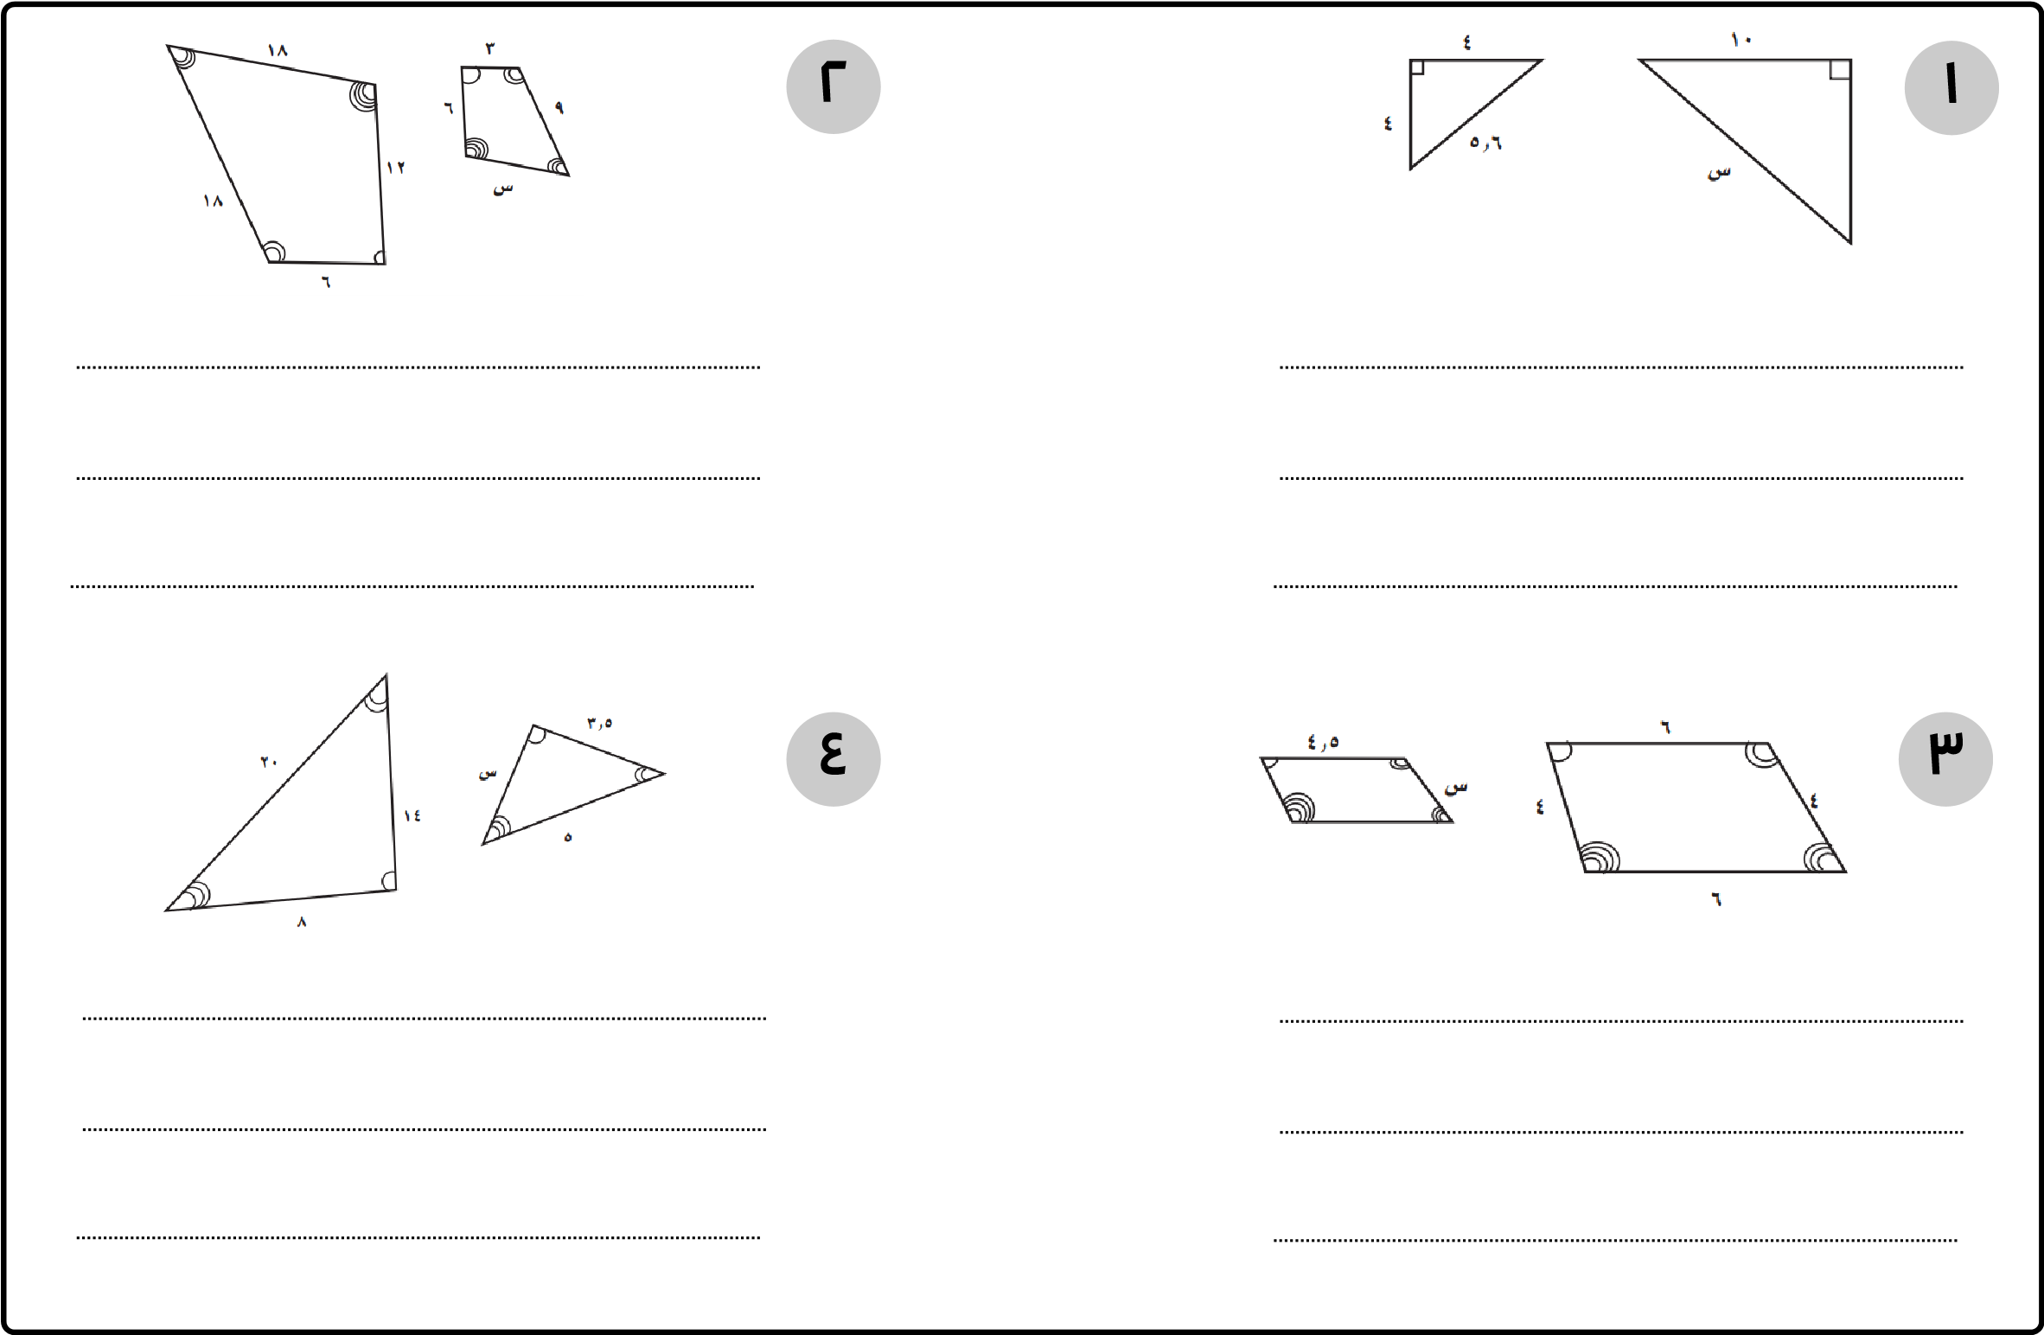

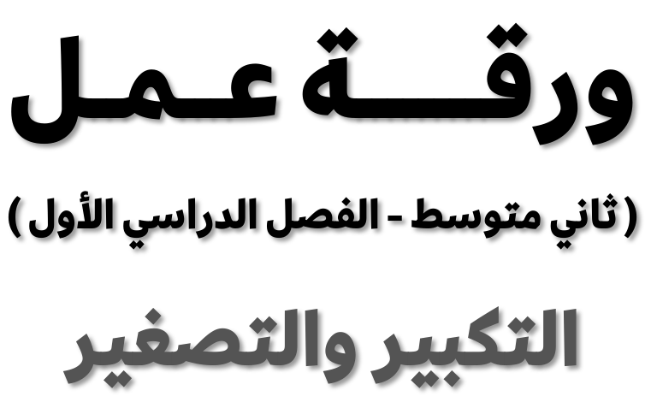 ٧ - ٣

السؤال الأول: التمارين الآتية يمثل الشكل هــ و ز تمدّداً للشكل هـــ و ز ،والشكل أ ب جـــ د تمدّداً للشكل أ ب جـــ د.
أوجد عامل مقياس كل تمدد وصنفه فيما إذا كان تكبيرًا أم تصغيرًا:
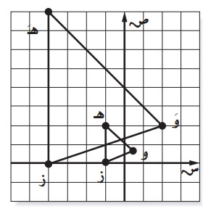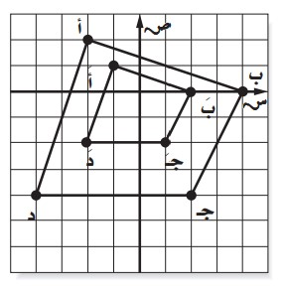
١
٢
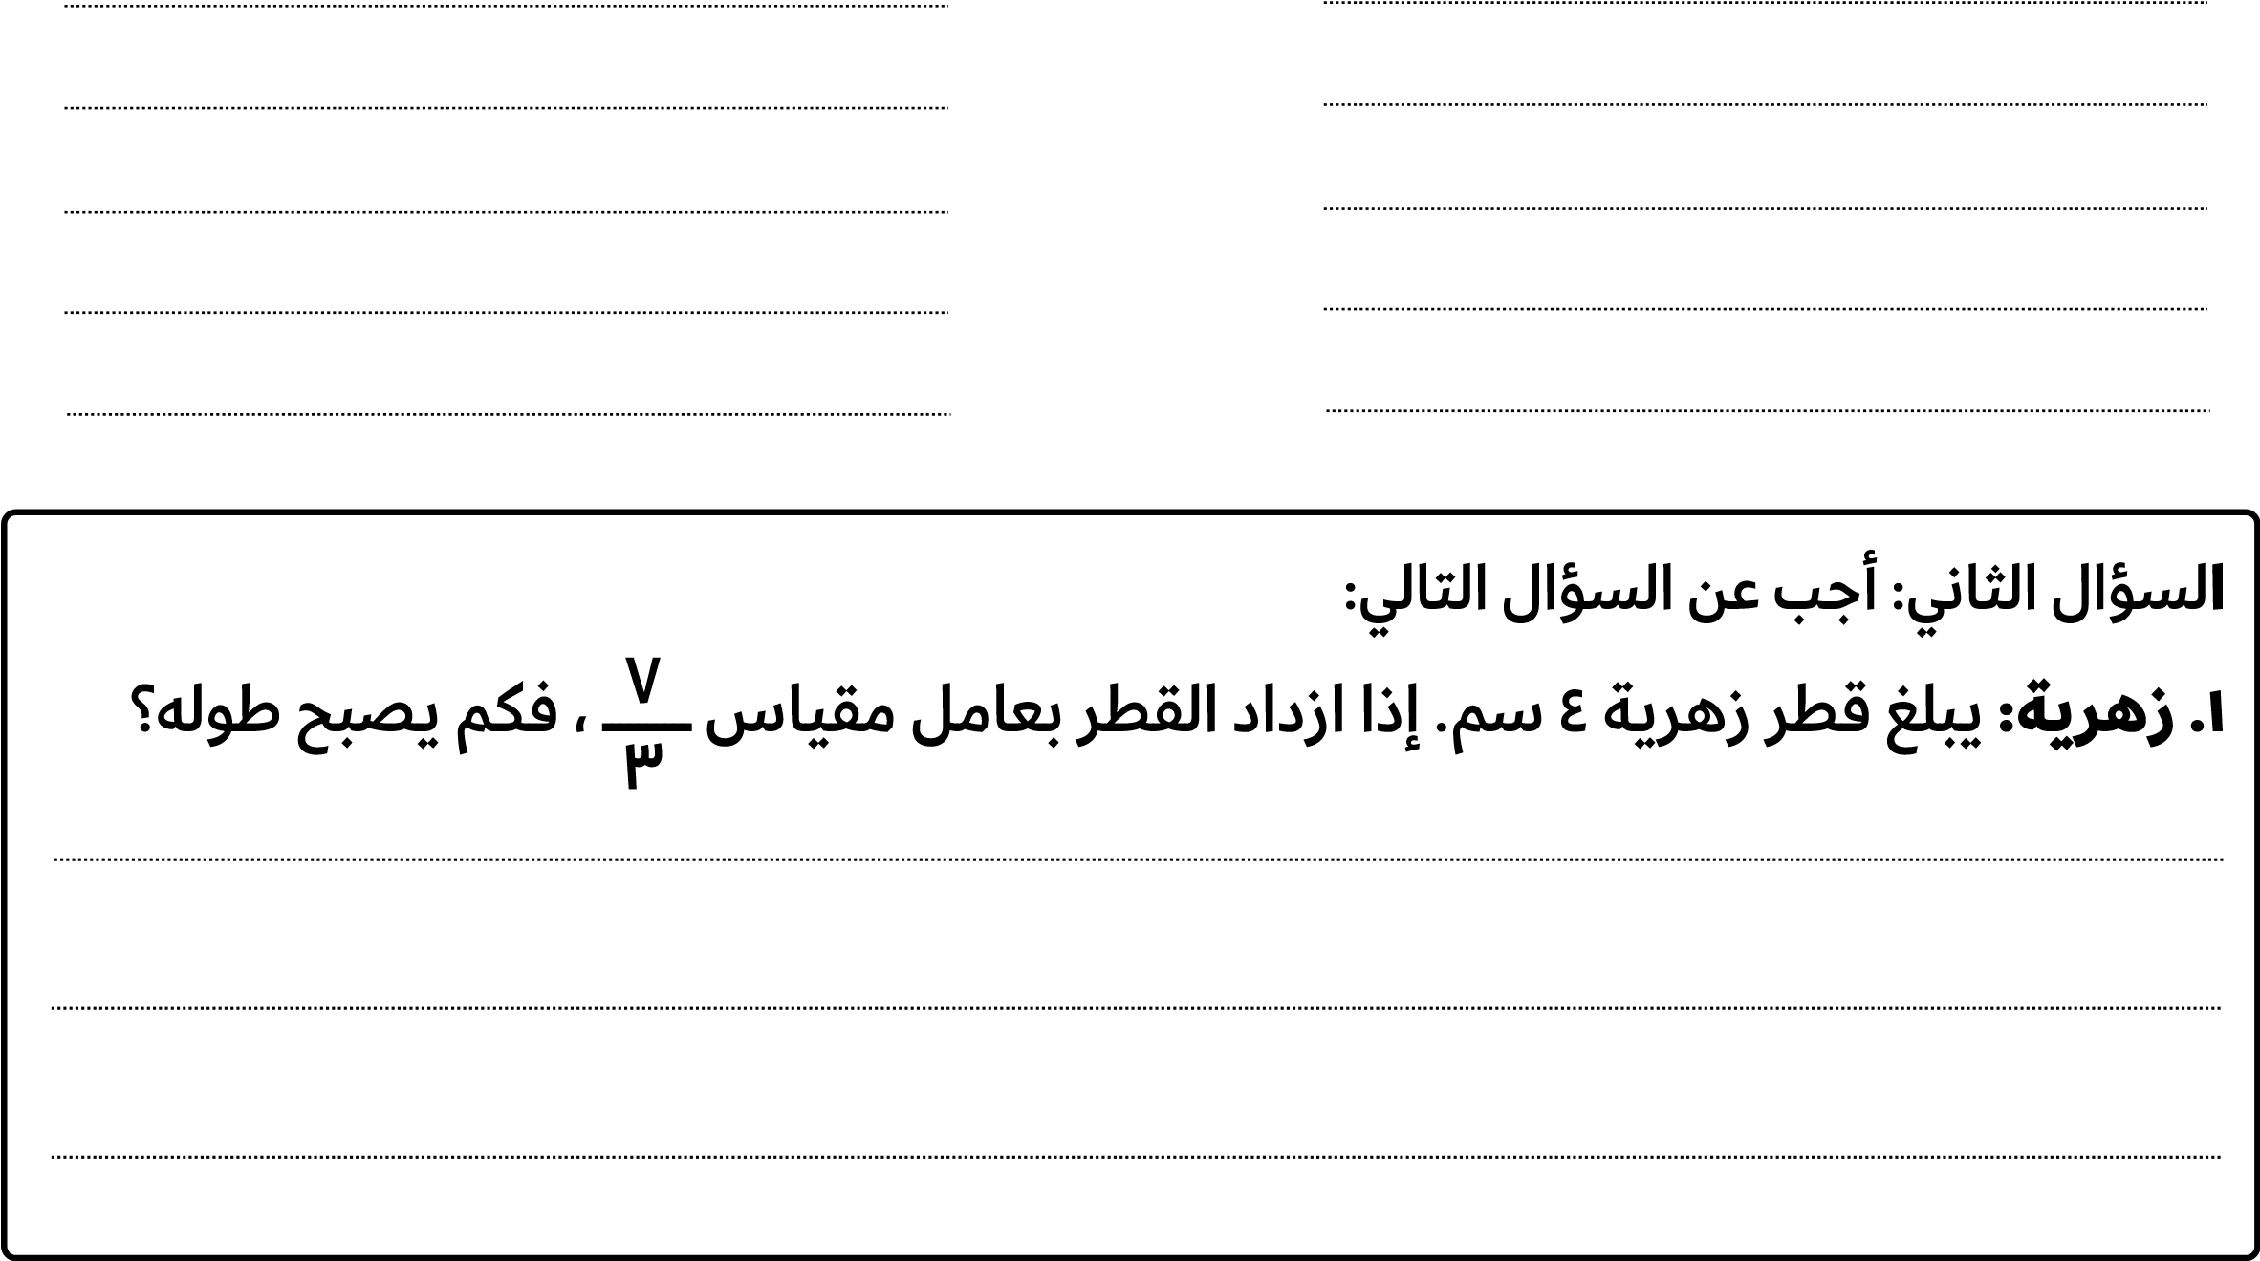

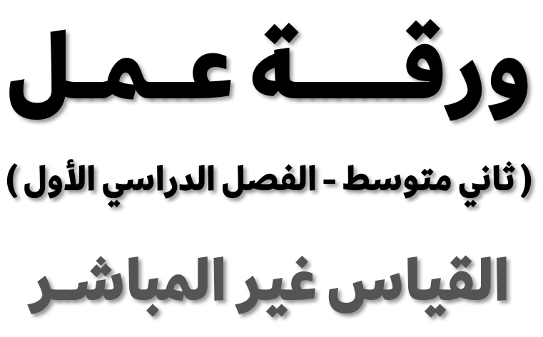 ٨ - ٣

السؤال الأول: التمارين ١ - ٤ ، افترض أن المثلثات متشابهة، واكتب تناسباً، واستعملهلحل كل مسألة:
